МИНИСТЕРСТВО НА ОБРАЗОВАНИЕТО И НАУКАТА
ЦЕНТРАЛНА КОМИСИЯ ЗА ОРГАНИЗИРАНЕ НА ОЛИМПИАДАТА ПО АСТРОНОМИЯ
ХII НАЦИОНАЛНА ОЛИМПИАДА ПО АСТРОНОМИЯ
http://astro-olymp.org

IV кръг
Практически тур

Младша възраст – решения

Задача. В таблицата са представени данни от измервания на видимия ъглов диаметър на Луната през опреден период от 2009 г. Начертайте графика на изменението на видимия ъглов диаметър с времето. По графиката определете кога Луната е в перигея и в апогея на своята орбита.
- Пресметнете ексцентрицитета на лунната орбита.
- Определете разстоянието от Земята до Луната в перигей и апогей. Радиусът на Луната е 1737.1 км.

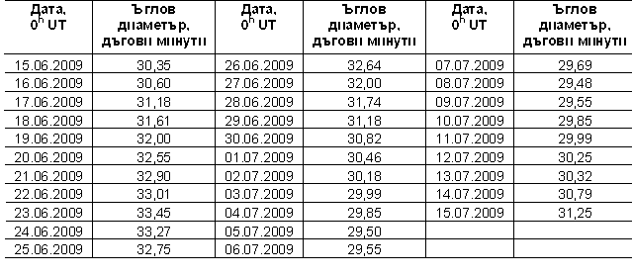

Решение:
Начертаваме графиката на изменението на видимия ъглов диаметър на Луната с времето. Прекарваме плавна крива през точките. По метода на хордите определяме моментите, когато Луната е в перигей – най-близо до Земята и следователно с най-голям видим ъглов диаметър, и в апогей – с най-малък ъглов диаметър. За да определим момента на перихелия, намираме средите на хоризонталните хорди, свързващи възходящата част на графиката до точка А_{р} и низходящата част. Прекарваме права линия през тези хорди. Точката А_{р} е пресечната точка на графиката с тази права. Спускаме перпедникуляр от А_{р} до скалата на времето. Намираме времевата координата на тази точка чрез интерполация. Измерваме отсечките х₁ и d . Както виждаме по скалата, отсечката d отговаря на интервал от 5 денонощия.
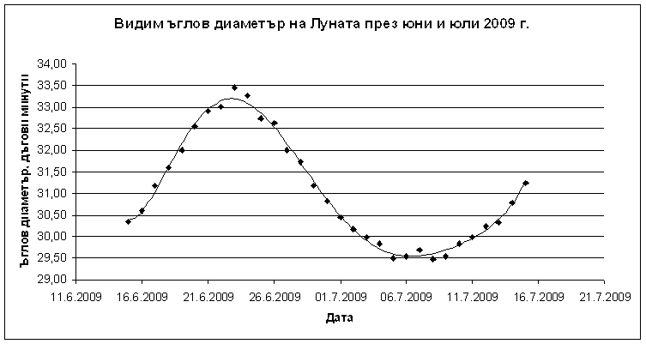
Момента на перихелия намираме по интреполационната формула:

$T_{p}=21.06.+\frac{x_{1}}{d}⋅5$ денонощия
$$T_{p}≈23.06.2009, 03 h UT$$
Чрез интерполация по вертикалната ос намираме, че когато Луната е в перигей, нейният видим ъглов диаметър е $δ_{p}={33.20}^{'}$. По аналогичен начин получаваме за момента на апогея. $T_{a}≈07.07.2009, 01 h UT$ и видим ъглов диаметър на Луната $δ_{p}≈{29.50}^{'}$. Перицентралното и апоцентралното разстояние при движение по елипса около някакъв гравитационен център са свързани с ексцентрицитета е на орбитата чрез следните формули:
$$r_{p}=a(1-e)$$
$$r_{a}=a(1+e)$$
къдета а е голямата полуос на елипсата. Разделяме почленно двете уравнения и получаваме:
$$\frac{r_{a}}{r_{p}}=\frac{1+e}{1-e}$$
Но ние знаем, че:
$$\frac{r_{a}}{r_{p}}=\frac{δ_{p}}{δ_{a}}$$
Оттук пресмятаме:
$$e=\frac{\frac{δ_{p}}{δ_{a}}-1}{\frac{δ_{p}}{δ_{a}}+1}$$
$$e≈0.059$$
Разстоянието до Луната в перигей намираме от съотношението:
$$r_{p}=\frac{2R}{δ_{p}}$$
където R е радиусът на Луната в километри, а δ_{p} е нейният видим ъглов диаметър в радиани.
$$r_{p}=\frac{2R}{δ_{p}⋅\frac{π}{180°⋅{60}^{'}}}$$
$$r_{p}≈360000 km$$
Аналогично за разстоянието в апогей получаваме
$$r_{a}≈405000 km$$

